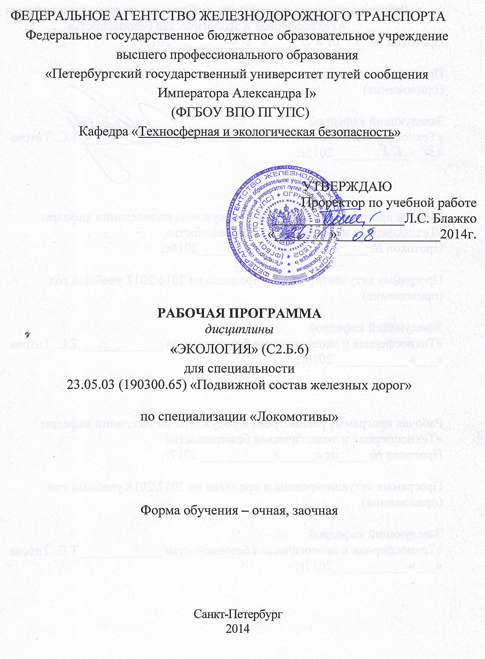
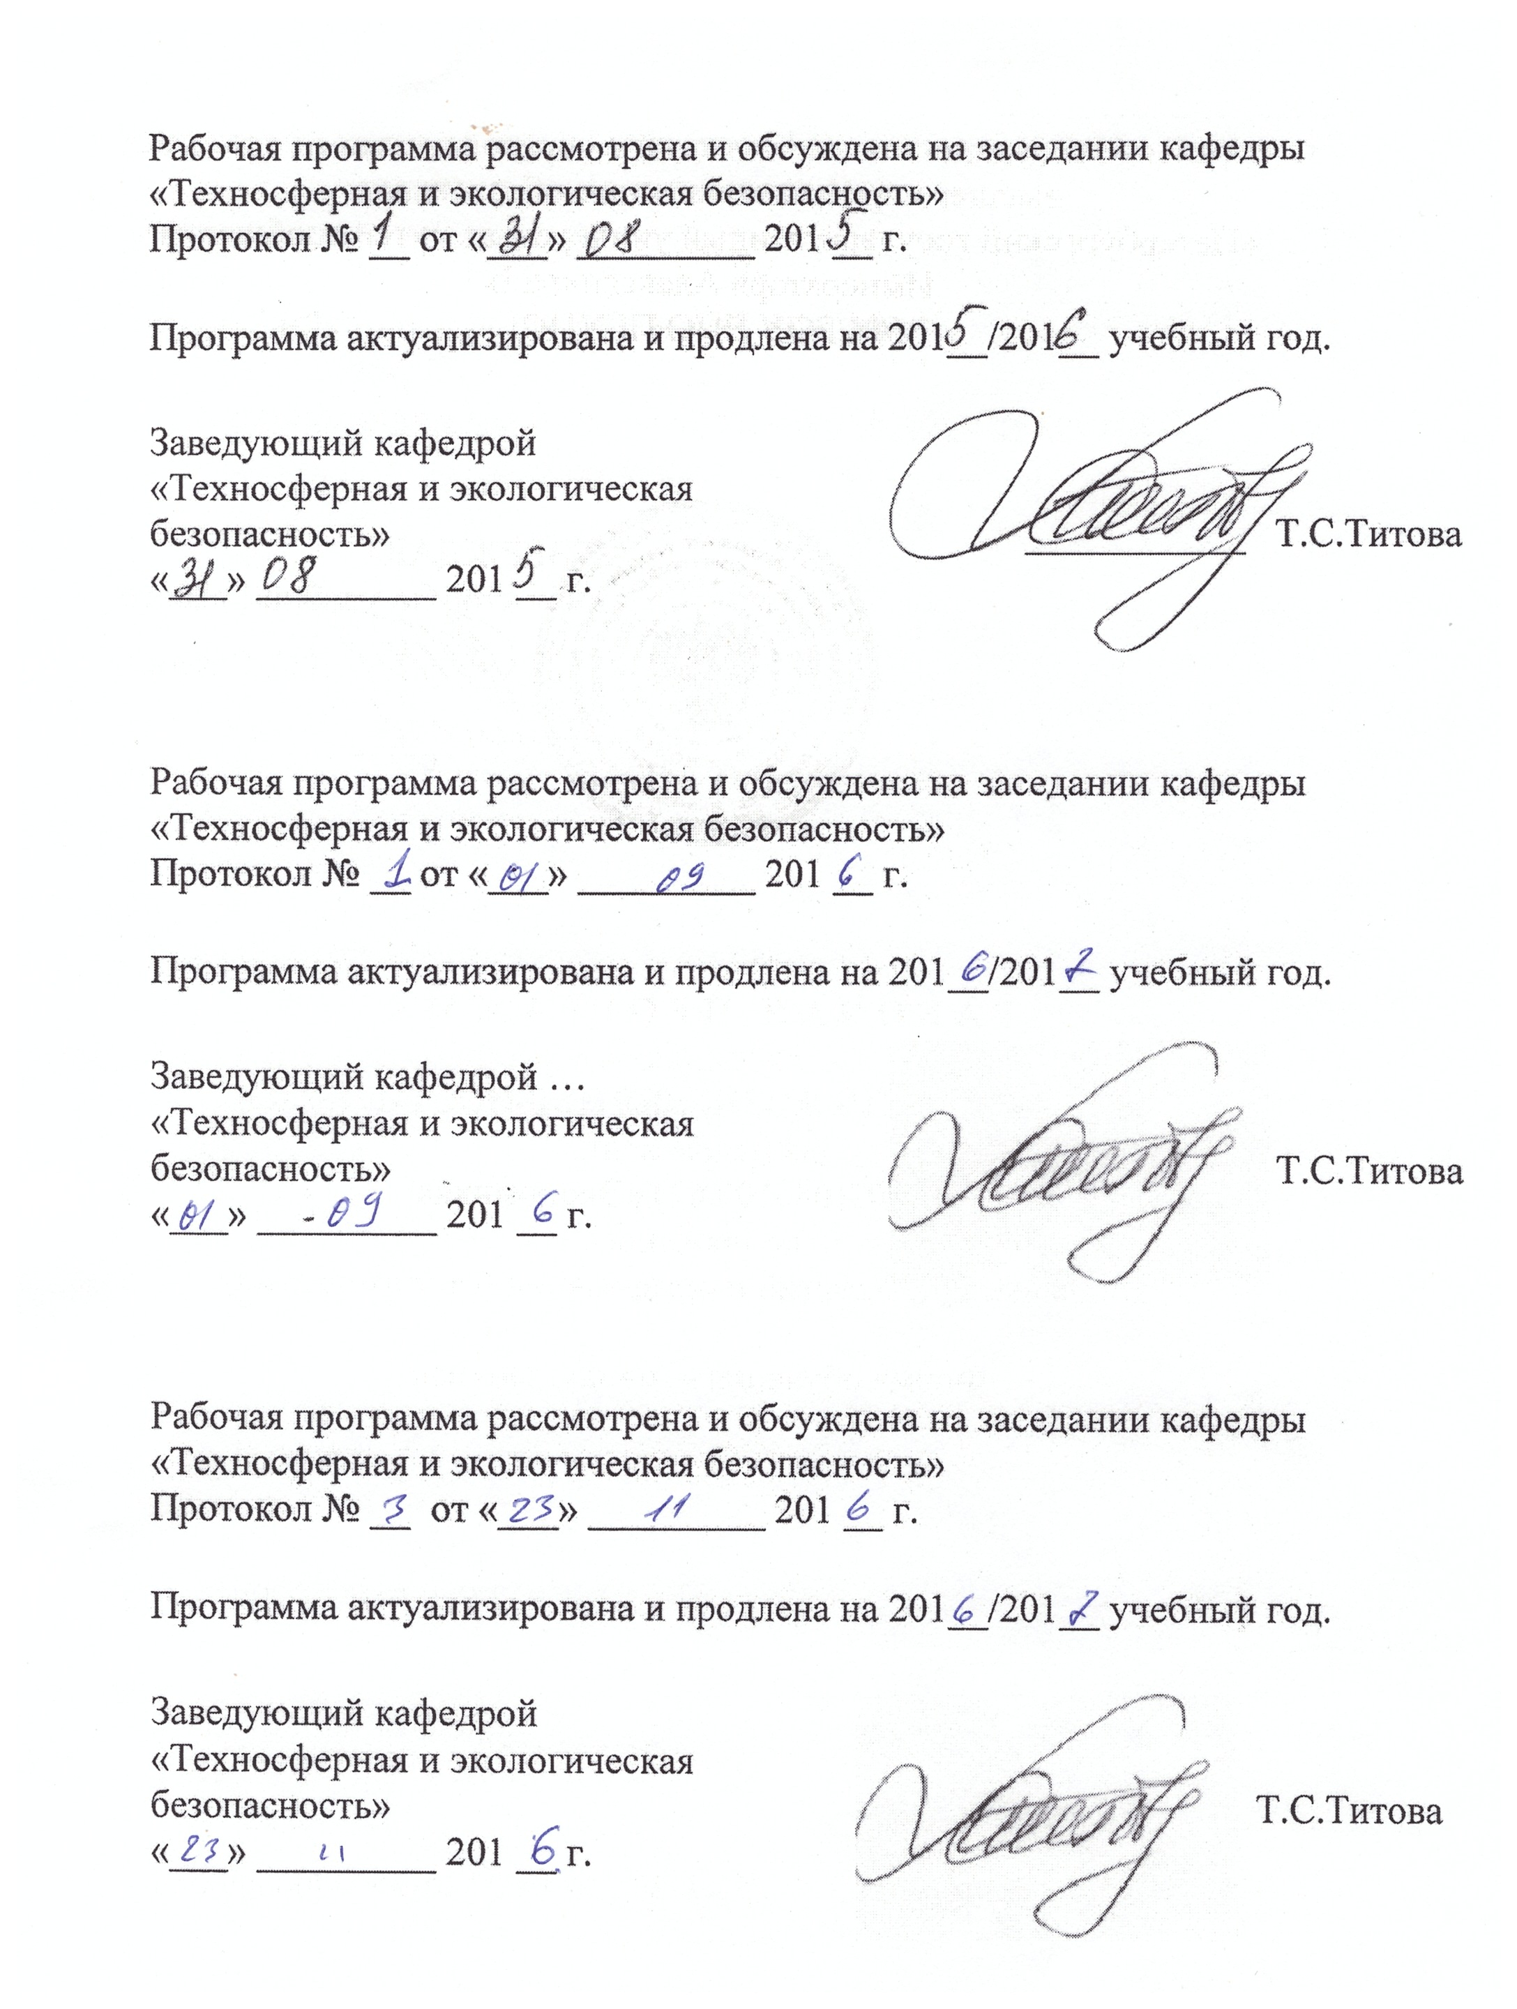

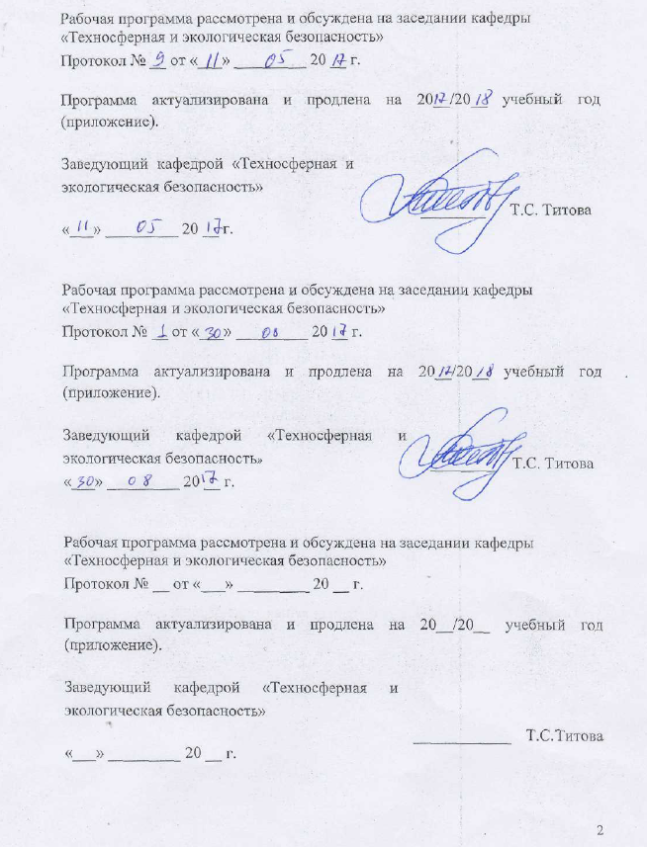

1. Цели и задачи дисциплины
Рабочая программа составлена в соответствии с ФГОС, утвержденным 17 января 2011 г., приказ № 71 по специальности 23.05.03 (190300.65) «Подвижной состав железных дорог», по дисциплине «Экология».
Целью изучения дисциплины «Экология» является формирование у студентов общих экологических знаний, готовностью к контролю соблюдения экологической безопасности на производстве.
Для достижения поставленной цели решаются следующие задачи:
- приобретение студентами теоретических знаний и практических навыков;
- умение выявить экологическую сущность проблемы, возникающей в ходе профессиональной деятельности;
- подготовка для участия в разработке и осуществлении экозащитных мероприятий на производстве.

2. Перечень планируемых результатов обучения по дисциплине, соотнесенных с планируемыми результатами освоения основной образовательной программы
В результате изучения дисциплины обучающийся должен:
ЗНАТЬ:
- основные закономерности функционирования биосферы и человека, глобальные проблемы окружающей среды и экологические принципы рационального использования природных ресурсов, технологических средств и технологий;
УМЕТЬ:
- прогнозировать последствия своей деятельности с точки зрения биосферных процессов;
- выбирать технические средства и технологии с учетом экологических последствий их применения;
ВЛАДЕТЬ:
- современными методами экологического обеспечения производства и инженерной защиты окружающей среды
Процесс изучения дисциплины направлен на формирование следующих общекультурных компетенций (ОК):
- ОК-12 – способностью предусматривать меры по сохранению и защите экосистемы в ходе своей общественной и профессиональной деятельности.
Процесс изучения дисциплины направлен на формирование следующих профессиональных компетенций (ПК):
- ПК-6 способностью использовать знание основных закономерностей функционирования биосферы и принципов рационального природопользования для решения задач профессиональной деятельности.

3. Место дисциплины в структуре основной образовательной

программы
Дисциплина «Экология» (С2.Б.6) относится к базовой части математического и естественнонаучного цикла и является обязательной дисциплиной.
Для успешного изучения дисциплины «Экология» требуется частичное освоение следующих дисциплин
- С2.Б.2 Физика;
- С2.Б.5 Химия.
Дисциплина «Экология» служит основой для изучения следующих дисциплин:
- СЗ.Б.1 Безопасность жизнедеятельности;
- СЗ.Б.15 Производство и ремонт подвижного состава;
- СЗ.Б.16 Эксплуатация и техническое обслуживание подвижного состава;
- СЗ.Б.17 Организация производства;
- С3.Б.26 Локомотивное хозяйство;
- С6 Итоговая государственная аттестация.

4. Объем дисциплины и виды учебной работы
Для очной формы обучения:
Вид учебной работы | Всего часов | Семестр
Вид учебной работы | Всего часов | 5
Аудиторные занятия (всего) | 39 | 39
В том числе:
- лекции (Л) | 18 | 18
- практические занятия (ПЗ) | -- | --
- лабораторные работы (ЛР) | 18 | 18
- контроль самостоятельной работы (КСР) | 3 | 3
Самостоятельная работа (СРС) (всего) | 33 | 33
Подготовка к экзамену | -- | −
Форма контроля знаний | З | З
Общая трудоемкость: час / з.е. | 72/2 | 72/2
Количество часов в интерактивной форме | 16 | 16
Для заочной формы обучения:
Вид учебной работы | Всего часов | Курс
Вид учебной работы | Всего часов | 1
Аудиторные занятия (всего) | 8 | 8
В том числе:
- лекции (Л) | 4 | 4
- практические занятия (ПЗ) | -- | --
- лабораторные работы (ЛР) | 4 | 4
- контроль самостоятельной работы (КСР) | --- | ---
Самостоятельная работа (СРС) (всего) | 60 | 60
Контроль (Эк + За), час | 4 | 4
Контрольные работы, шт. | 1 | 1
Подготовка к экзамену | -- | --
Форма контроля знаний | З | З
Общая трудоемкость: час / з.е. | 72/2 | 72/2
Количество часов в интерактивной форме | 4 | 4

5. Содержание и структура дисциплины
5.1 Содержание дисциплины
№ п/п | Наименование раздела дисциплины | Содержание раздела
Модуль 1
1 | Понятие об экосистеме | Основные понятия экологии. Структура экосистемы и её компоненты. Особь, популяция и вид в экосистеме. Экологическая ниша. Гомеостаз экосистем. Материальные и энергетические потоки в экосистемах Трофические уровни. Экологические пирамиды. Искусственные экосистемы.
Модуль 2
2 | Понятие о биосфере | Строение биосферы. Структура биосферы. Свойства биосферы. Энергетические потоки в биосфере. Глобальные и региональные экологические проблемы.  Ноосфера.
Модуль 3
3 | Человек и его взаимодействие с окружающей средой | Вопросы прикладной экологии. Антропогенные воздействия. Воздействие антропогенных факторов. Экологическое нормирование. Принципы экологического подхода к оценке и анализу процессов и явлений, происходящих в окружающей среде. Рациональное природопользование. Международное сотрудничество в области экологии.

5.2 Разделы дисциплины и виды занятий

Для очной формы обучения:

№  п/п | Наименование разделов дисциплины | Л | ПЗ | ЛР | СРС | ВСЕГО
№  п/п | Наименование разделов дисциплины | час | час | час | час | час
1 | 2 | 3 | 4 | 5 | 6 | 7
1 | Понятие об экосистеме | 6 | ---- | 6 | 11 | 23
2 | Понятие о биосфере | 6 | ---- | 6 | 11 | 23
3 | Человек и его взаимодействие с окружающей средой | 6 | ---- | 6 | 11 | 23
Для заочной формы обучения:

№  п/п | Наименование разделов дисциплины | Л | ПЗ | ЛР | СРС | ВСЕГО
№  п/п | Наименование разделов дисциплины | час | час | час | час | час
1 | 2 | 3 | 4 | 5 | 6 | 7
1 | Понятие об экосистеме | 1 | ---- | 1 | 20 | 22
2 | Понятие о биосфере | 1 | ---- | 1 | 20 | 22
3 | Человек и его взаимодействие с окружающей средой | 2 | ---- | 2 | 20 | 24

6. Перечень учебно-методического обеспечения для самостоятельной работы обучающихся по дисциплине

№  п/п | Наименование раздела | Перечень учебно-методического обеспечения
1 | Понятие об экосистеме | 1. Коробкин В.И., Передельский Л.В. Экология в вопросах и ответах: учеб. пособие. Ростов н/Д, Феникс, 2009. – 379с.  2. Основы экологической безопасности. Учебное пособие. –СПб, ПГУПС, 2014.  3. Основы экологии Учебное пособие. –СПб, ПГУПС, 2011
2 | Понятие о биосфере | 1. Коробкин В.И., Передельский Л.В. Экология в вопросах и ответах: учеб. пособие. Ростов н/Д, Феникс, 2009. – 379с.  2. Основы экологической безопасности. Учебное пособие. –СПб, ПГУПС, 2014.  3. Основы экологии Учебное пособие. –СПб, ПГУПС, 2011
3 | Человек и его взаимодействие с окружающей средой | 1. Коробкин В.И., Передельский Л.В. Экология в вопросах и ответах: учеб. пособие. Ростов н/Д, Феникс, 2009. – 379с.  2. Основы экологической безопасности. Учебное пособие. –СПб, ПГУПС, 2014.  3. Основы экологии Учебное пособие. –СПб, ПГУПС, 2011

7. Фонд оценочных средств для проведения текущего контроля успеваемости и промежуточной аттестации обучающихся по дисциплине

Фонд оценочных средств по дисциплине «Экология» является неотъемлемой частью рабочей программы и представлен в отдельном документе, утвержденным заведующим кафедрой «Техносферная и экологическая безопасность»

8. Учебно-методическое и информационное обеспечение дисциплины
Все обучающиеся имеют доступ к электронным учебно-методическим комплексам (ЭУМК) по изучаемой дисциплине согласно персональным логинам и паролям.
Каждый обучающийся обеспечен доступом к электронно-библиотечной системе (ЭБС) через сайт Научно-технической библиотеки Университета http://library.pgups.ru/, содержащей основные издания по изучаемой дисциплине.
ЭБС обеспечивает возможность индивидуального доступа для каждого обучающегося из любой точки, в которой имеется доступ к сети Интернет.

8.1 Перечень основной учебной литературы, необходимой для освоения дисциплины
1. Мариниченко А.В. Экология [Текст]. Учеб. пособие для вузов.- М., Дашков и ^{о}К, 2010.– 327с.
2. Колесников С.И. Экология [Текст]. Учеб. пособие для вузов - М., Дашков и ^{о}К, Ростов н/Д, Академцентр., 2010. – 383с.

8.2 Перечень дополнительной учебной литературы, необходимой для освоения дисциплины
1. Вернадский В.И. Биосфера и ноосфера. М., Айрик-пресс, 2004. 576с.
2. Экология: сб. задач, упражнений, примеров. М., Дрофа, 2006. –508с.
3. Коробкин В.И., Передельский Л.В. Экология в вопросах и ответах: учеб. пособие. Ростов н/Д, Феникс, 2009. – 379с.

8.3 Перечень ресурсов информационно-телекоммуникационной сети «Интернет», необходимых для освоения дисциплины
1. http://base.garant.ru/.

8.4 Методические указания для обучающихся по освоению дисциплины
1. А.В. Панин, О.Ю. Макарова Расчётные методы определения загрязняющих веществ в выбросах от различных производств [Текст]: учебное пособие. - СПб : ПГУПС, 2001. - 57 с.
2. Основы экологической безопасности. Учебное пособие. –СПб, ПГУПС, 2014.
3. Основы экологии Учебное пособие. –СПб, ПГУПС, 2011.

9. Перечень информационных технологий, используемых при осуществлении образовательного процесса по дисциплине, включая перечень программного обеспечения и информационных справочных систем

Приложение

ЛИСТ АКТУАЛИЗАЦИИ РАБОЧЕЙ ПРОГРАММЫ

Рабочая программа по дисциплине «Экология» (С2.Б.6) актуализирована без изменений

